Chapter 2：GUI 的基礎
本章重點
要開發正統的軟體，就需要圖形使用者介面 (GUI) 與遊戲圖片撰寫程式。
準備材料
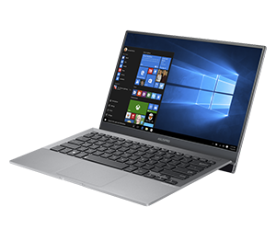 | 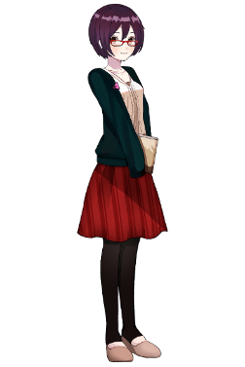
可上網的電腦 | 遊戲圖片
學習目標
- 熟悉 GUI 視窗基礎。
- 配置文字輸入欄位。
- 配置勾選按鈕與訊息方塊。
- 製作貓咪相似度診斷遊戲。

2-1. GUI 視窗基礎
GUI：包含文字、數字的輸入欄位與按鈕的介面。

2-1-1. 視窗模組：thinter
顯示基本視窗
在畫面中顯示一個視窗：

ex2-1 | 顯示一個視窗。
import tkinter

root = tkinter.Tk()
root.mainloop()
輸出結果：
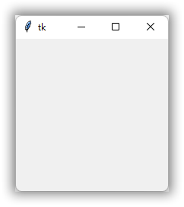
指定標題與大小
title()：設定視窗標題，geometgry()：設定視窗大小。
ex2-2 | 視窗指定標題與大小。
import tkinter

root = tkinter.Tk()
root.title('第一個視窗')
root.geometry('800x600')
root.mainloop()
輸出結果：
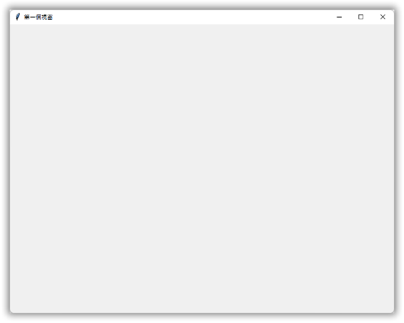
配置標籤
Label() 建立字串標籤，place() 配置標籤位置。

ex2-3 | 配置標籤的字串、字型、位置。
import tkinter

root = tkinter.Tk()
root.title('第一個視窗')
root.geometry('800x600')
label = tkinter.Label(root, text = '標籤的字串', font = ('System', 24))
label.place(x = 200, y = 100)
root.mainloop()
輸出結果：
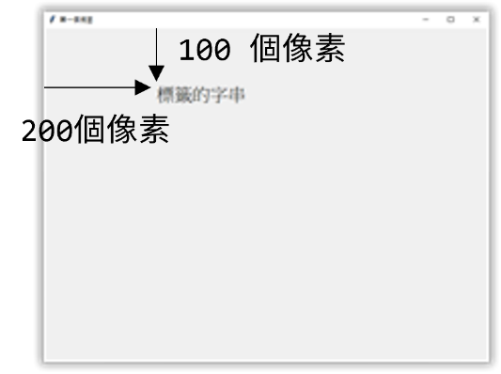
關於標籤的顯示位置
電腦的螢幕或視窗內的座標都以左上角為原點 (0, 0)。橫向為 X 軸 (越往右越大)，直向為 y 軸 (越往下越大)。Place() 可以指定上述的 X 座標與 Y 座標。

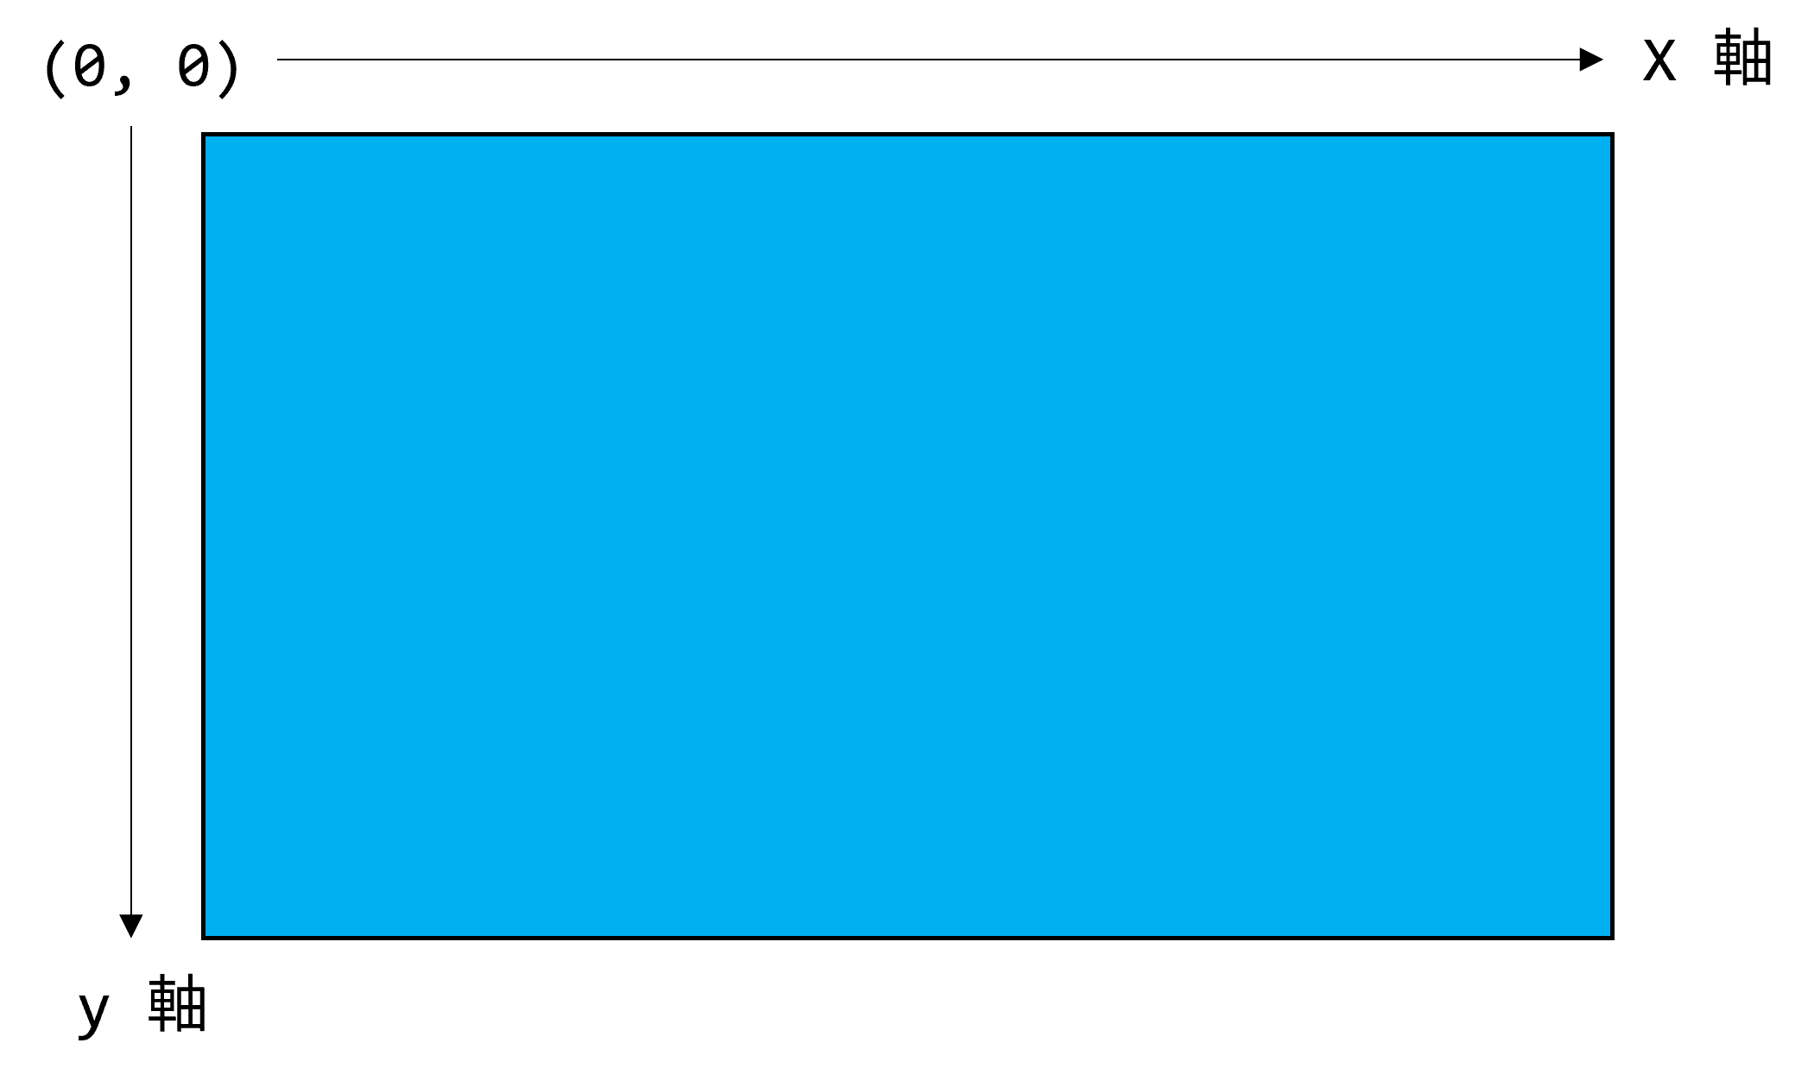

了解可用的字型
可先使用 print() 輸出 tkinter.font.families()，查看你的電腦上安裝了哪些字型。

ex2-4 | 查看你的電腦上安裝了哪些字型。
import tkinter
import tkinter.font

root = tkinter.Tk()
print(tkinter.font.families())
輸出結果：
('System', '@System', 'Terminal', '@Terminal', 'Fixedsys', '@Fixedsys', 'Modern', 'Roman', 'Script', 'Courier', 'MS Serif', 'MS Sans Serif',
…
…
'標楷體', '@標楷體', '細明體', '@細明體', '新細明體', '@新細明體', '細明體_HKSCS', '@細明體')
- 若需要更改成標楷體字型，可將 ex2-3 的 font = ('標楷體', 24))。

2-1-2. 視窗的按鈕
視窗中的按鈕：判斷按鈕是否被點選的程式。
配置按鈕
按鈕可使用 Button() 建立，再利用 place() 配置。

ex2-5 | 視窗指定標題與大小。
import tkinter

root = tkinter.Tk()
root.title('第一個按鈕')
root.geometry('800x600')
button = tkinter.Button(root, text = '按鈕的字串', font = ('Times New Roman', 24))
button.place(x = 200, y = 100)
root.mainloop()
輸出結果：
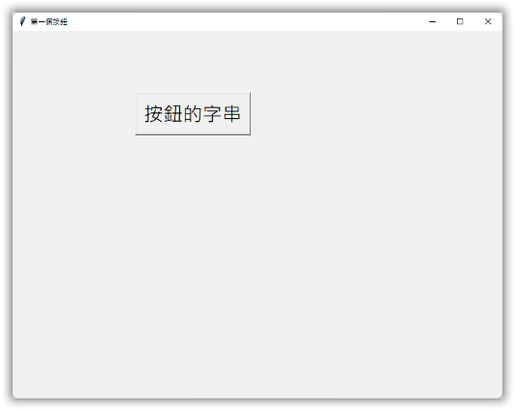

點選按鈕的反應
以函式定義點選按鈕的處理，並在建立按鈕的 Button() 中，加入參數 command = 函式名稱，就能再點選按鈕時候執行該函式。

ex2-6 | 執行點選按鈕後的反應。
import tkinter

def click_btn():
button['text'] = '點選按鈕了'

root = tkinter.Tk()
root.title('第一個按鈕')
root.geometry('800x600')
button = tkinter.Button(root, text = '按鈕的字串', font = ('Times New Roman', 24), command = click_btn)
button.place(x = 200, y = 100)
root.mainloop()
輸出結果：(點選按鈕後的結果)
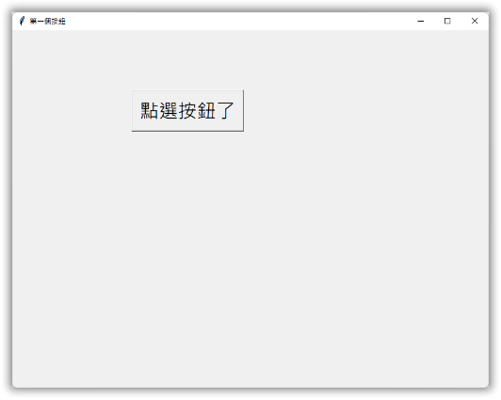
- 注意 command = click_btn，其中函式 click_btn 並沒有加 ()，因為這是把函式當作參數的方式。

2-1-3. 使用畫布
繪製圖片或圖案的 GUI 稱為畫布，是使用者視覺的焦點。
配置畫布
畫布可利用 Canvas() 建立，再利用 pack() 或 place() 配置。

ex2-7 | 建立一個 400 X 600 的畫布。
import tkinter

root = tkinter.Tk()
root.title('第一張畫布')
canvas = tkinter.Canvas(root, width = 400, height = 600, bg = 'skyblue')
canvas.pack()
root.mainloop()
輸出結果：
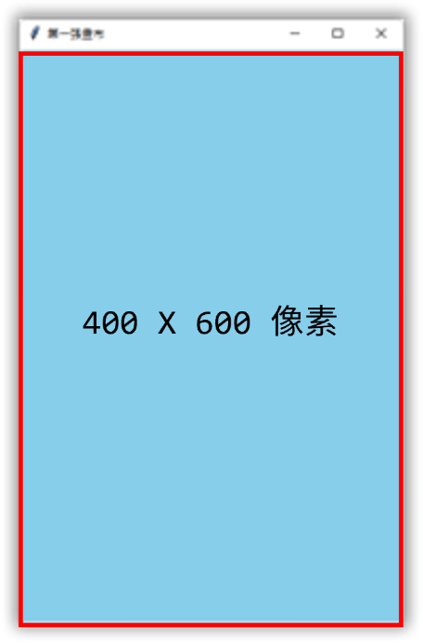
- 背景色 bg = 'skyblue'，還可以利用 red、green、blue、yellow、black、white 等英文單字。
- 也可指定 16 進位的值來指定顏色，…。

在畫布顯示圖片
要在畫布顯示圖片可以使用 PhotoImage() 載入圖片檔，再以 create_image() 繪製。

ex2-8 | 執行點選按鈕後的反應。
import tkinter

root = tkinter.Tk()
root.title('第一次顯示圖片')
canvas = tkinter.Canvas(root, width = 400, height = 600)
canvas.pack()
gazou = tkinter.PhotoImage(file = 'iroha.png')
canvas.create_image(200, 300, image = gazou)
root.mainloop()
輸出結果：
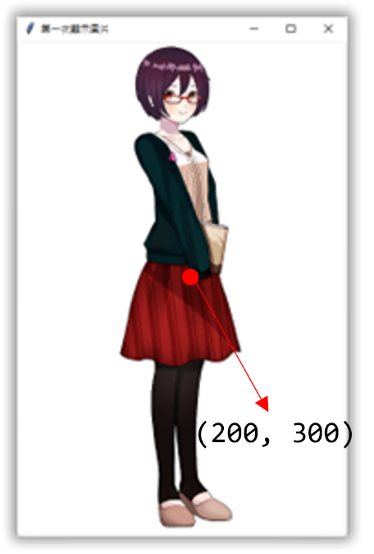
- create_image() 指定的X 座標與 Y 座標是圖片的中心點。例如：ex2-8 的 (200, 300)。
- 圖片 iroha.png 是 400 X 600 像素，與畫布大小一樣，所以中心點就是 (200, 300)。若是原圖被裁切，要注意畫布大小、圖片大小，與中心點之間的相關設定。
- 預設的視窗大小，是能讓使用者變更的。

2-1-4. 製作抽籤遊戲
綜合練習標籤、按鈕、畫布來製作抽籤遊戲。
先思考畫面的編排
開發遊戲與寫程式一樣，先規劃藍圖，編排畫面，後續的開發過程才會順利。下圖是抽籤遊戲的草稿：

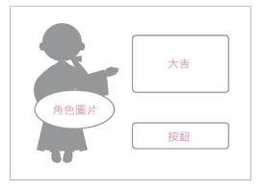
Step 1 | 顯示主畫面的圖片。

視窗大小最好不能讓使用者變更，加入 resizable() 可以禁止變更視窗大小。

ex2-9 | 顯示抽籤遊戲的主畫面。
import tkinter

root = tkinter.Tk()
root.title('抽籤遊戲')
root.resizable(False, False)
canvas = tkinter.Canvas(root, width = 800, height = 600)
canvas.pack()
gazou = tkinter.PhotoImage(file = 'miko.png')
canvas.create_image(400, 300, image = gazou)
root.mainloop()
輸出結果：
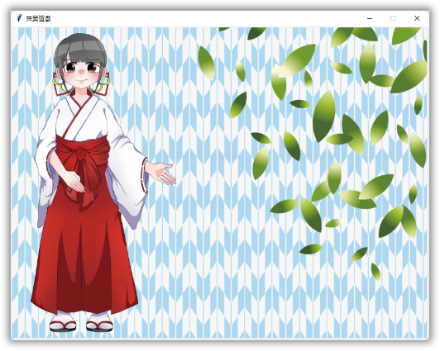
- resizable(False, False)：第一個參數代表能否調整視窗寬度，第一個參數代表能否調整視窗高度。
Step 2 | 配置 GUI 的標籤與按鈕。

要在畫布配置標籤與按鈕，需先配置畫布再配置標籤與按鈕。(ex2-9 已經完成了配置畫布)

ex2-10 | 配置標籤與按鈕。
import tkinter

root = tkinter.Tk()
root.title('抽籤遊戲')
root.resizable(False, False)
canvas = tkinter.Canvas(root, width = 800, height = 600)
canvas.pack()
gazou = tkinter.PhotoImage(file = 'miko.png')
canvas.create_image(400, 300, image = gazou)
label = tkinter.Label(root, text = '？？', font = ('Times New Roman', 120), bg = 'white')
label.place(x = 380, y = 60)
button = tkinter.Button(root, text = '抽籤', font = ('Times New Roman', 36), fg = 'skyblue')
button.place(x = 360, y = 400)
root.mainloop()
輸出結果：
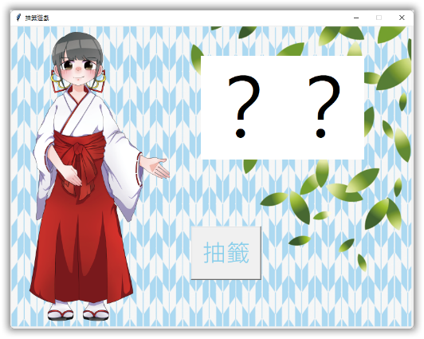

Step 3 | 讓按鈕產生反應。

按下按鈕顯示抽籤結果。自訂函式 click_btn() 以 update() 即時執行更新隨機的標籤文字。

ex2-11 | 完整的抽籤遊戲。(ex2-11-drawStraws.py)
import tkinter
import random

def click_btn():
label['text'] = random.choice(['大吉', '中吉', '小吉', ' 凶 '])
label.update()

root = tkinter.Tk()
root.title('抽籤遊戲')
root.resizable(False, False)
canvas = tkinter.Canvas(root, width = 800, height = 600)
canvas.pack()
gazou = tkinter.PhotoImage(file = 'miko.png')
canvas.create_image(400, 300, image = gazou)
label = tkinter.Label(root, text = '？？', font = ('Times New Roman', 120), bg = 'white')
label.place(x = 380, y = 60)
button = tkinter.Button(root, text = '抽籤', font = ('Times New Roman', 36), command = click_btn, fg = 'skyblue')
button.place(x = 360, y = 400)
root.mainloop()
輸出結果：(點選按鈕後的隨機結果)
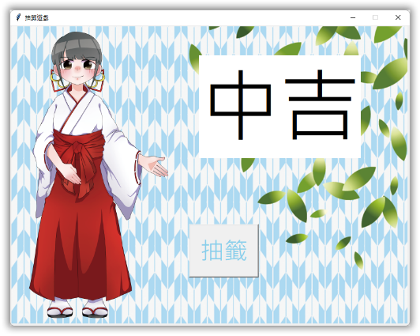
練習 2-1
- 有些神社會有大大吉，籤也有不同的顏色。請試著使用自己製作圖片，或者是增加籤的種類，打造全新的抽籤遊戲。

2-2. 配置文字輸入欄位
文字輸入 GUI：有 Entry 單列輸入欄位與 Text 多列輸入欄位。

2-2-1. 單列輸入欄位
單列的輸入欄位可利用 Entry() 建立，place() 也可用來配置該欄位的位置。

ex2-12 | 配置單列的輸入欄位。
import tkinter

root = tkinter.Tk()
root.title('第一個文字輸入欄位')
root.geometry('400x200')
entry = tkinter.Entry(width = 20)
entry.place(x = 20, y = 20)
root.mainloop()
輸出結果：
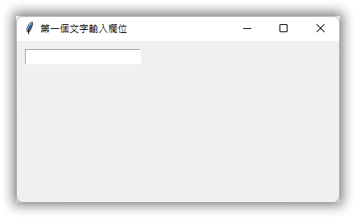
- Entry() 的參數 width = 20，代表可用來該欄位可容納幾個半形字元的文字。
操作 Entry() 的字串
Entry() 的字串可由 get() 取得。以下撰寫在欄位輸入文字後，按下按鈕與取得字串的程式：

ex2-13 | 取得輸入欄位的字串。
import tkinter

def click_btn():
txt = entry.get()
button['text'] = txt

root = tkinter.Tk()
root.title('第一個文字輸入欄位')
root.geometry('400x200')
entry = tkinter.Entry(width = 20)
entry.place(x = 20, y = 20)
button = tkinter.Button(text = '取得字串', command = click_btn)
button.place(x = 20, y = 100)
root.mainloop()
輸出結果：(按下按鈕取得字串的結果)
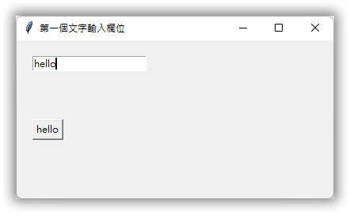

2-2-2. 多列的輸入欄位
多列的輸入欄位可利用 Text() 建立。

ex2-14 | 取得輸入欄位的字串。
import tkinter

def click_btn():
text.insert(tkinter.END, '怪物出現了！')

root = tkinter.Tk()
root.title('輸入多列文字')
root.geometry('400x200')
button = tkinter.Button(text = '訊息', command = click_btn)
button.pack()
text = tkinter.Text()
text.pack()
root.mainloop()
輸出結果：
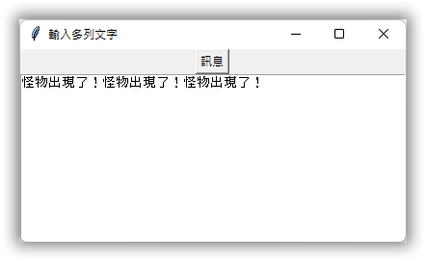
- 每點選一次按鈕，文字欄位就會追加『 怪物出現了！ 』這個字串。
- pack() 可以配置以 Text() 建立的輸入欄位。若使用 place()，可以指定欄位的位置與大小，例如：

text = tkinter.Text()
text.place(x = 20, y = 50, width = 360, height = 120)
輸出結果：
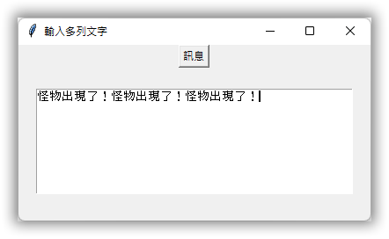

2-3. 配置勾選按鈕與訊息方塊
勾選按鈕：可勾選項目的小方塊。
訊息方塊：可在螢幕顯示訊息的視窗。

2-3-1. 配置勾選按鈕
勾選按鈕可利用 Checkbutton() 建立。

ex2-15 | 取得輸入欄位的字串。
import tkinter

root = tkinter.Tk()
root.title('使用勾選按鈕')
root.geometry('400x200')
cbtn = tkinter.Checkbutton(text = '勾選按鈕')
cbtn.pack()
root.mainloop()
輸出結果：
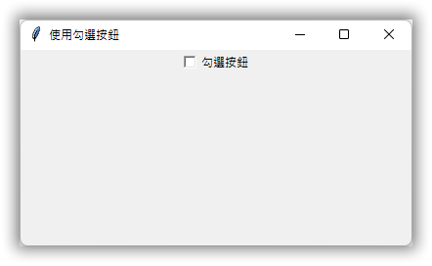

取得勾選的狀態
取得勾選的狀態比較複雜。勾選的狀態可利用 BooleanVar() 取得，第一步先試著撰寫預設為勾選的狀態：

ex2-16 | 預設為勾選的狀態。
import tkinter

root = tkinter.Tk()
root.title('預設為勾選的狀態')
root.geometry('400x200')
cval = tkinter.BooleanVar()
cval.set(True)
cbtn = tkinter.Checkbutton(text = '勾選按鈕', variable = cval)
cbtn.pack()
root.mainloop()
輸出結果：
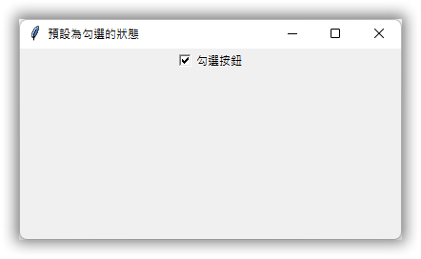

接著撰寫取得勾選的狀態，要取得勾選狀態可對 BooleanVar() 物件執行 get() 方法：

ex2-17 | 取得勾選的狀態。
import tkinter

def check():
if cval.get() == True:
print('已勾選')
else:
print('未勾選')

root = tkinter.Tk()
root.title('取得勾選狀態')
root.geometry('400x200')
cval = tkinter.BooleanVar()
cval.set(False)
cbtn = tkinter.Checkbutton(text = '勾選按鈕', variable = cval, command = check)
cbtn.pack()
root.mainloop()
輸出結果：
 |  | 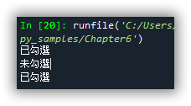

2-3-2. 訊息方塊的使用
訊息方塊需載入 thinter.messagebox 模組。

ex2-18 | 顯示訊息方塊。
import tkinter
import tkinter.messagebox

def click_btn():
tkinter.messagebox.showinfo('資訊', '點選按鈕了')

root = tkinter.Tk()
root.title('第一個訊息方塊')
root.geometry('400x200')
btn = tkinter.Button(text = '測試', command = click_btn)
btn.pack()
root.mainloop()
輸出結果：
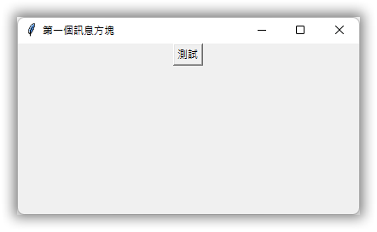 |  | 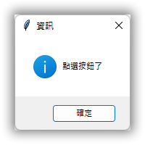

這個程式利用 showinfo() 顯示了訊息方塊，以下是訊息方塊的種類：

showinfo() | 顯示資訊的訊息方塊。
showwarning() | 顯示警告訊息的訊息方塊。
showerror() | 顯示錯誤訊息的訊息方塊。
askyesno() | 顯示『 是 』『 否 』按鈕的訊息方塊。
askokcancel() | 顯示『確定』或『取消』按鈕的訊息方塊。

2-4. 製作貓咪相似度診斷遊戲
利用文字輸入欄位與勾選按鈕製作遊戲，名稱叫做『 貓咪相似度診斷遊戲 』，診斷你的前世是不是貓咪。若更換題目與評語，就變成『 依照拉麵的口味診斷是否為拉麵愛好者 』的遊戲。
先思考畫面的編排
遊戲會以勾選按鈕列出題目，玩家可勾選符合自己個性的選項，完成後按下診斷按鈕，會依照個數顯示適當的評語。下圖是診斷遊戲的畫面編排：

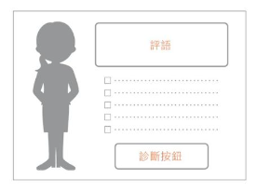
Step 1 | 配置 GUI。

ex2-19 | 顯示訊息方塊。
import tkinter

root = tkinter.Tk()
root.title('貓咪相似度診斷程式')
root.resizable(False, False)
canvas = tkinter.Canvas(root, width = 800, height = 600)
canvas.pack()
gazou = tkinter.PhotoImage(file = 'sumire.png')
canvas.create_image(400, 300, image = gazou)
button = tkinter.Button(text = '診斷', font = ('Times New Roman', 32), bg = 'lightgreen')
button.place(x = 400, y = 480)
text = tkinter.Text(width = 40, height = 5, font = ('Times New Roman', 16))
text.place(x = 320, y = 30)
root.mainloop()
輸出結果：
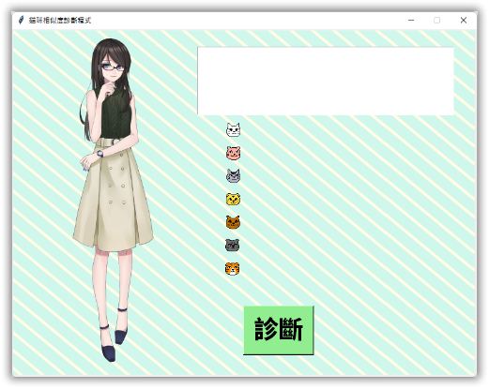

Step 2 | 配置多個勾選按鈕。

ex2-20 | 使用 for 迴圈配置多個勾選按鈕。
import tkinter

root = tkinter.Tk()
root.title('貓咪相似度診斷程式')
root.resizable(False, False)
canvas = tkinter.Canvas(root, width = 800, height = 600)
canvas.pack()
gazou = tkinter.PhotoImage(file = 'sumire.png')
canvas.create_image(400, 300, image = gazou)
button = tkinter.Button(text = '診斷', font = ('Times New Roman', 32), bg = 'lightgreen')
button.place(x = 400, y = 480)
text = tkinter.Text(width = 40, height = 5, font = ('Times New Roman', 16))
text.place(x = 320, y = 30)
bvar = [None] * 7
cbtn = [None] * 7
ITEM = ['喜歡高處', '看到球就想玩', '嚇一跳的時候，頭髮會立起來', '喜歡造型像老鼠的玩具', '對味道很敏感', '喜歡啃魚骨', '晚上特別有精神']

for i in range(7):
bvar[i] = tkinter.BooleanVar()
bvar[i].set(False)
cbtn[i] = tkinter.Checkbutton(text = ITEM[i], font = ('Times New
Roman', 12), variable = bvar[i], bg = '#dfe')
cbtn[i].place(x = 400, y = 160 + 40 * i)

root.mainloop()
輸出結果：
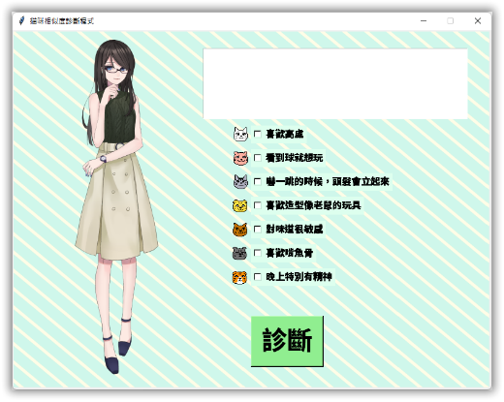

Step 3 | 計算勾選了幾個按鈕。

ex2-21 | 使用函式計算勾選幾個按鈕。
import tkinter

def click_btn():
pts = 0
for i in range(7):
if bvar[i].get() == True:
pts = pts + 1
text.delete('1.0', tkinter.END)
text.insert('1.0', '勾選的個數是' + str(pts))

root = tkinter.Tk()
root.title('貓咪相似度診斷程式')
root.resizable(False, False)
canvas = tkinter.Canvas(root, width = 800, height = 600)
canvas.pack()
gazou = tkinter.PhotoImage(file = 'sumire.png')
canvas.create_image(400, 300, image = gazou)
button = tkinter.Button(text = '診斷', font = ('Times New Roman', 32), bg = 'lightgreen', command = click_btn)
button.place(x = 400, y = 480)
text = tkinter.Text(width = 40, height = 5, font = ('Times New Roman', 16))
text.place(x = 320, y = 30)
bvar = [None] * 7
cbtn = [None] * 7
ITEM = ['喜歡高處', '看到球就想玩', '嚇一跳的時候，頭髮會立起來', '喜歡造型像老鼠的玩具', '對味道很敏感', '喜歡啃魚骨', '晚上特別有精神']

for i in range(7):
bvar[i] = tkinter.BooleanVar()
bvar[i].set(False)
cbtn[i] = tkinter.Checkbutton(text = ITEM[i], font = ('Times New
Roman', 12), variable = bvar[i], bg = '#dfe')
cbtn[i].place(x = 400, y = 160 + 40 * i)

root.mainloop()

輸出結果：
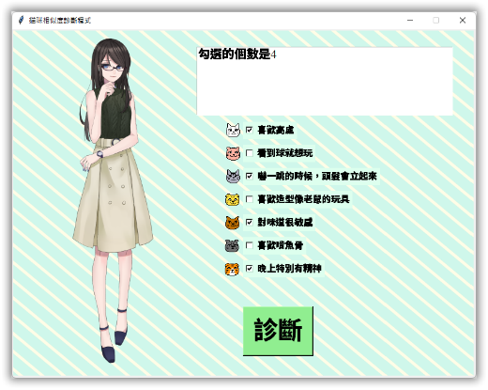

Step 4 | 輸出評語。

ex2-22 | 撰寫按下評語，依照勾選個數顯示評語的程式。(ex2-22-catDiagnosis.py)
import tkinter

KEKKA = [
'你的前世是貓咪的可能性趨近於零。',
'你只是很普通的人類。',
'沒有什麼特別之處。',
'有些地方很像貓咪。',
'個性很像貓咪。',
'個性非常像貓咪。',
'前世有可能是貓咪。',
'外表是人類，內在卻是貓咪。'
]

def click_btn():
pts = 0
for i in range(7):
if bvar[i].get() == True:
pts = pts + 1

nekodo = int(100 * pts / 7)
text.delete('1.0', tkinter.END)
text.insert('1.0', '＜診斷結果＞\n貓咪相似度是' + str(nekodo) + '％喲。
\n' + KEKKA[pts])
root = tkinter.Tk()
root.title('貓咪相似度診斷程式')
root.resizable(False, False)
canvas = tkinter.Canvas(root, width = 800, height = 600)
canvas.pack()
gazou = tkinter.PhotoImage(file = 'sumire.png')
canvas.create_image(400, 300, image = gazou)
button = tkinter.Button(text = '診斷', font = ('Times New Roman', 32), bg = 'lightgreen', command = click_btn)
button.place(x = 400, y = 480)
text = tkinter.Text(width = 40, height = 5, font = ('Times New Roman', 16))
text.place(x = 320, y = 30)
bvar = [None] * 7
cbtn = [None] * 7
ITEM = ['喜歡高處', '看到球就想玩', '嚇一跳的時候，頭髮會立起來', '喜歡造型像老鼠的玩具', '對味道很敏感', '喜歡啃魚骨', '晚上特別有精神']

for i in range(7):
bvar[i] = tkinter.BooleanVar()
bvar[i].set(False)
cbtn[i] = tkinter.Checkbutton(text = ITEM[i], font = ('Times New
Roman', 12), variable = bvar[i], bg = '#dfe')
cbtn[i].place(x = 400, y = 160 + 40 * i)

root.mainloop()
輸出結果：
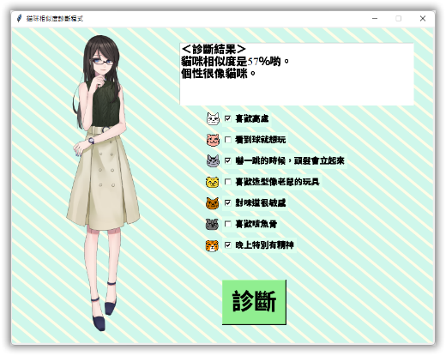
練習 2-4
- 請準備你的題目、評語與圖片，試著把這個程式改良成原創的診斷遊戲。

